Права ребенка в картинках
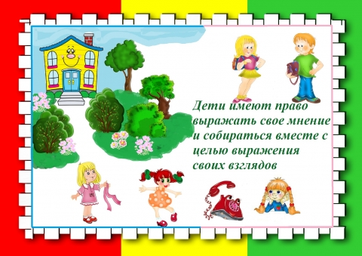
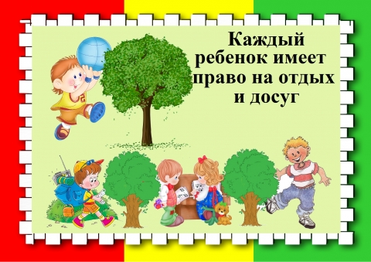
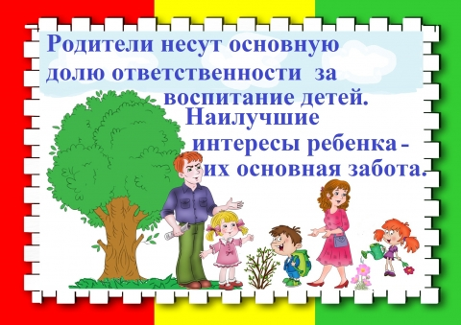
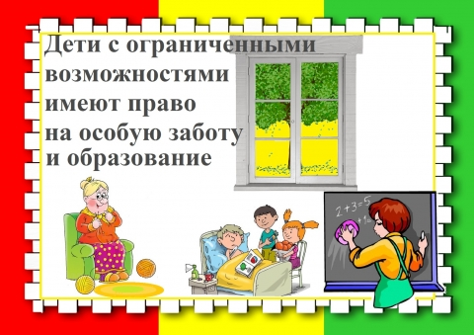
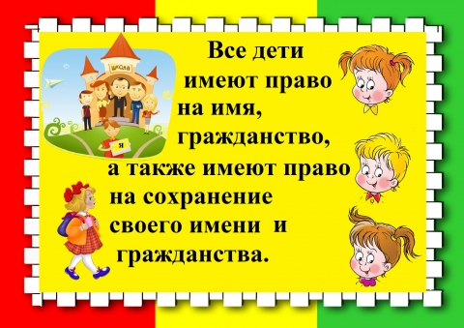
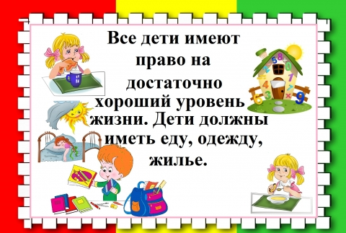

КАК ПРАВИЛЬНО БУДИТЬ МАЛЫША?
Пpoнзительный звук будильника внезапно и резко обрывает сон, а это стресс для неокрепшей нервной системы малыша. Не стоит знакомить с будильником ребёнка младше 8–10 лет. В организме испуганного малыша активно выделяется гормон стресса норадреналин. В результате ребенок может полдня чувствовать себя разбитым, а у особенно чувствительных малышей «подъем по свистку» способен вызвать ночные кошмары. Кроме будильника исключаются: внезапный яркий свет, громкая музыка, командный возглас родителя «Быстро вставай!», сдергивание одеяла, тормошение, неприятная щекотка и другие излишне активные приемы. Ошибка – жалеть малыша и позволять ему посапывать до последнего, а потом требовать, чтобы он бегом собрался. Правильнее разбудить маленького на 15 минут пораньше и посвятить это время мягкому переходу от сна к бодрствованию.
Шаг 1. Первые звуки. У детсадовца очень сильна эмоциональная связь с мамой. Вы наверняка замечали, что ночью просыпаетесь буквально за секунду до того, как он захнычет. То же самое чувствует и маленький. Если вы начнете тихонько ходить по комнате, раздвинете штору, наклонитесь над кроваткой, сон крохи станет более чутким. А там и до пробуждения рукой подать. Мягко проснуться помогают звуки природы, записанные на диск. Оптимальный вариант – негромкие звуки утреннего леса, пение птиц. А вот шум волн и журчанье ручейков лучше оставить на вечер. Эти звуки не будят, а, напротив, усыпляют.
Шаг 2. Котята в постели. Позволить ребенку нежиться в постели – верный способ его избаловать? Напротив – забота о его здоровье.Тело «просыпается» позже мозга. Мышцам нужно время, чтобы перейти из расслабленного состояния в активное. Несколько минут поглаживайте малыша, ласково приговаривая: «Просыпайся, правая ножка! Просыпайся, левая ручка! Животик, просыпайся!» Двигайтесь ладонью от центра к периферии: например, от плеча к ладошке, от бедра к ступне. Малыш заулыбался? Переходим к лицу! Вспомните «грудничковый» массаж: «рисуйте» детсадовцу бровки, губки, поглаживайте щечки. Осторожно разминайте мочки ушей, а потом и сами ушные раковины. Постарайтесь обыграть свои действия: например, пусть малышовые руки гладят хвостиками котята, по ножкам прыгают лягушата, а по спинке путешествует паровозик. Кстати: оптимальная продолжительность утренних ласк – 5 минут. Конечно, можно уступить просьбам ребенка и продлить удовольствие, но не более чем на пару-тройку минут. Слишком затянувшийся массаж не бодрит, а, напротив, утомляет и вызывает желание перевернуться на другой бочок.
Шаг 3. Какого цвета утро? Удивляйте! Прикрепите к кроватке веселую рожицу или необычную бумажную гирлянду, повесьте на стену яркую картинку. Пусть наступивший день будет по-настоящему новым! Беспроигрышный вариант – поставить рядом с кроваткой красивую тарелочку с яркими красными, желтыми и оранжевыми фруктами: яблоками, апельсинами, мандаринами. Можно выложить из них мозаику. В хромотерапии – лечении цветом – эти оттенки применяют именно в тех случаях, когда человеку трудно проснуться. К тому же яркие теплые цвета способствуют выработке эндорфинов – «гормонов удовольствия». А запахи действуют на мозг, побуждая его к работе. Ну а если ваш герой захочет откусить от бодрящего натюрморта, сразу будет решена и проблема утреннего перекуса. Кстати: первое утреннее впечатление должно быть ярким, неожиданным, но коротким и простым. Если вы возведете посреди комнаты замысловатую башню, чадо, конечно же, моментально забудет про сон, но предпочтет заняться игрой, а не сборами в садик.
Шаг 4. Бонус за силу воли. Малышам очень важна повторяемость событий. Придумайте приятный утренний ритуал, и вскоре он, словно компьютерная программа, будет «запускать» хорошее настроение. Например, сочините сказочный цикл про котят, очередную «главу» которого можно услышать только во время утренних сборов. Или рассказывайте малышу, как в это время в лесу просыпаются белочки.
И ЕЩЕ! Насколько охотно ребенок встанет утром, напрямую зависит от того, как он проведет вечер накануне. Поэтому не стоит резко менять детский распорядок дня в выходные. «Нервная система ребенка очень чувствительна, – отмечает психолог. – Иногда, казалось бы, пустяковый сдвиг режима приводит к трудностям с пробуждением». Если режим все же сбился – малыш был на каникулах или долго болел, – начинайте возвращаться к «рабочему» ритму постепенно, примерно за неделю до первого посещения сада.
На ночь ребенку нельзя: • есть «тяжелые» блюда и много пить; • играть в подвижные игры; • смотреть или читать «страшилки».
Родители не должны: • наказывать ребенка или выяснять отношения в его присутствии, когда он готовится ко сну; • затягивать процесс укладывания.
Родителям стоит: • поиграть с ребенком в спокойные настольные игры или вместе погулять; • почитать добрую сказку (чем меньше съеденных героев, отрубленных голов и темных чащоб, тем лучше); • искупать малыша в теплой ванне, можно с травами; • приласкать ребенка, еще раз сказать ему, какой он любимый и замечательный; • проветрить детскую и проследить, чтобы температура в ней была 18–20 °С; • убедиться в том, что ребенок спит в удобной позе.
Детские журналы «Зайкина школа» и «Сказка на ночь»: ok.ru/zaykinaskazka
Что обязательно нужно делать с ребенком, чтоб воспоминания о детстве были яркими и счастливыми:
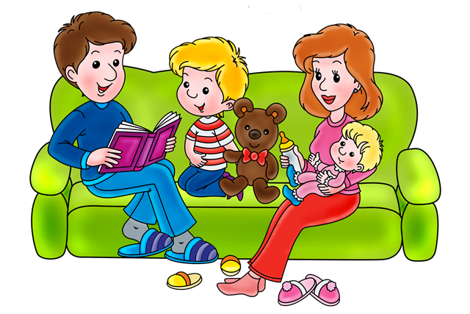
1. Пускать солнечные зайчики.
2. Наблюдать как прорастают семена.
3. Вместе скатиться с высокой ледяной горы.
4. Принести с мороза и поставить в воду ветку.
5. Вырезать челюсти из апельсиновых корок.
6. Смотреть на звезды.
7. Заштриховывать монетки и листья, спрятанные под бумагой.
8. Трясти карандаш, чтобы казалось, что он стал гибким.
9. Дырявить льдинки под струей воды.
10. Приготовить жженый сахар в ложке.
11. Вырезать гирлянды бумажных человечков.
12. Показывать театр теней.
13. Пускать блинчики на воде.
14. Рисовать мультфильм на полях тетради.
15. Устроить жилище в коробке от холодильника.
16. Плести венки.
17. Делать извержение вулкана из лимонной кислоты и соды.
18. Показать фокус с наэлектризованными бумажными фигурками.
19. Писать под копирку.
20. Сделать брызгалки из бутылок и устроить сражение.
21. Слушать пение птиц.
22. Пускать щепки по течению, рыть каналы и делать запруды.
23. Построить шалаш.
24. Трясти ветку дерева, когда ребенок стоит под ней и устраивать листопад (снегопад, дождик).
25. Наблюдать восход и закат.
26. Любоваться лунной дорожкой.
27. Смотреть на облака и придумывать, на что они похожи.
28. Сделать флюгер и ловушку для ветра.
29. Светить в темноте фонариком.
30. Делать осьминогов из одуванчиков и куколок из шиповника.
31. Сходить на рыбалку.
32. Оставлять отпечатки тела на снегу.
33. Кормить птиц.
34. Делать секретики.
35. Строить дом из мебели.
36. Сидеть у костра. Жарить хлеб на прутике.
37. Запускать воздушного змея.
38. Крутить ребенка за руки.
39. Построить замок из песка. Закапываться в песок. Вырыть глубокий колодец, чтобы достать до воды.
40. Сидеть в темноте, при свечах.
41. Делать чертиков из намыленных волос.
42. Дуть в пустую бутылку.
43. Повторять одно слово много раз, чтобы оно превратилось в другое.
44. Издавать победный крик каманчей.
45. Удивляться своей гигантской тени и играть с тенями в догонялки.
46. Прыгнуть в центр лужи.
47. Делать записи молоком.
48. Устроить бурю в стакане воды.
49. Закопать сокровище в тарелке с кашей.
50. Объясняться знаками.
51. Сделать носики из крылаток клена, ордена из репейника, сережки из черешен.
52. Дуть на пушинку.
53. Оставить травинку в муравейнике и потом попробовать муравьиную кислоту.
54. Есть заячью капусту, сосать смолу, слизывать березовый сок и кленовый сироп, жевать травинки.
55. Выдавливать формочками печенье.
56. Нанизывать ягоды на травинку.
57. Играть в циклопов.
58. Петь хором.
59. Починить любимую игрушку.
60. Пускать мыльные пузыри.
61. Наряжать елку.
62. Свистеть через стручок акации.
63. Смастерить кукольный домик.
64. Залезть на дерево.
65. Играть в привидений.
66. Придумывать маскарадные костюмы и наряжаться.
67. Говорить о мечтах.
68. Стучать в самодельный барабан.
69. Выпустить в небо воздушный шар.
70. Организовать детский праздник.
71. Смотреть на мир через цветные стеклышки.
72. Рисовать на запотевшем стекле.
73. Прыгать в кучи осенней листвы.
74. Начать обед с десерта.
75. Надеть на ребенка свою одежду.

Обучающие стихи про пальчики
Мы на пальчиках считали
И ужасно хохотали:
Разве это пальчики?
Это ж просто мальчики!

Вот большой, смешной толстяк,
Любит хвастать просто так.
Как дела? - спроси его.
Он подпрыгнет, крикнет: -Во!

Указательный поманит,
Погрозит, укажет путь,
А потом в носу застрянет:
Где-то ж надо отдохнуть!

Средний палец – злой мальчишка.
Щелкнет по лбу – будет шишка,
Щелк по шару – лопнет шар,
Щелк – и в обморок комар.

Безымянный до утра
Выбирает имена:
Может Петя? Или Вова?
Или Алла Пугачева?
Мальчик-с-пальчик? Карабас?
Все уж было тыщу раз!
Надоело, спать пора,
Лучше выберу с утра!

А мизинец – мой любимец!
Поведу его в зверинец,
Эскимо ему куплю –
Очень маленьких люблю!

Ребенок рисует семью: как анализировать рисунок
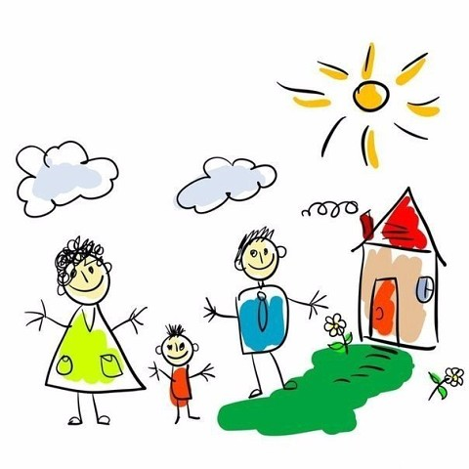
Пока он будет рисовать, не вмешивайся в сам процесс, но следи за очередностью появления домочадцев на бумаге. Когда рисунок будет готов, поинтересуйся у малыша, как зовут всех персонажей его картины и приступай к анализу.

- По очередности: последовательность появления членов семьи указывает на отношение к ним юного художника. Обычно первым дети рисуют самого любимого или самого значительного члена семьи. Если он забыл нарисовать кого-то – это значит, что с этим человеком у ребенка натянутые отношения. Себя ребенок часто изображает в самом центре – значит он уверен в том, что родители любят его. И наоборот, он чувствует себя брошенным и одиноким, если не нарисовал себя вовсе.

- По составу: Если на рисунке в виде группой фотографии отсутствует один из членов семьи, спроси у ребенка, почему он его забыл. Такой неполный портрет – серьезный повод задуматься.

- По размеру: чем большим авторитетом у ребенка пользуется изображаемый человек, тем выше и больше будет его фигура. Отвергнутые дети рисуют себя маленькими, а избалованные могут не вместить свое гигантское изображение.

- По расстоянию: Когда в доме мир и покой, все персонажи изображены почти вплотную друг к другу. Чем ближе малыш рисует себя к кому-то из родителей, тем сильней его привязанность к этому человеку. Любой предмет, нарисованный между людьми, символизирует барьер в отношениях между этими членами семьи.

- По цвету: Все, что любимо твоим чадом, он раскрасит теплыми тонами. Особую привязанность выразит сочным, ярким цветом. Если чью-то одежду малыш раскрасил синей краской, значит, рядом с этим человеком ему комфортно. Если зеленым – значит этот человек уважаем и значим для ребенка. Желтый будет означать импульсивность и руководство к действию, красный – агрессию, черный цвет сигнализирует об эмоциональном неприятии кого-то из родственников.

- По частям тела: Тщательно прорисованные черты лица означают любовь и значимость родителя для ребенка. Если автор рисунка выделил свое лицо – это признак самолюбования или повышенного внимания к своей внешности, но до 4 лет такой рисунок можно считать нормой. Если маленький художник изобразил рот кого-то из родителя слишком большим, то возможно этот человек делает ребенку много замечаний.

Если рта нет или он очень мал – персонаж в жизни скрывает свои чувства. Нарисованные зубы говорят об агрессии. Персонажи с большими глазами испытывают страх, а с маленькими – что-то скрывают. Длинные руки, как и полное их отсутствие, означают, что этот человек очень властный и психологически давит на ребенка. Короткие руки выдают внутреннюю слабость. А если ребенок нарисовал себя с поднятыми вверх руками, он желает самоутвердиться в семье, ему не хватает внимания.

Твой ребенок может помочь не только найти, но и обезвредить болевые точки семейных отношений.
Если ты запуталась в толковании шедевра своего ребенка, то просто переверни лист бумаги и пройди с ним тест на тему «Семья, которую я хочу». Попроси малыша нарисовать семью его мечты, и ты увидишь, чего не хватает каждому из вас, чтобы быть счастливым и дарить любовь близким.

Рекомендации родителям по подготовке ребенка к детскому саду

1. Каждый день оставляйте время на беседы с ребенком о том, что такое детский сад, зачем он нужен и почему мама хочет его туда повести (там интересно, там дети играют и гуляют, маме надо заняться делами)
2. Заранее спланируйте прогулки на территорию выбранного учреждения. Обращайте внимание малыша на красоту территории детского сада. Акцентируйте внимание ребенка на том, что скоро он сможет здесь гулять и играть вместе со всеми детьми и воспитателем.
3. С гордостью рассказывайте своим знакомым в присутствии малыша, что он уже подрос и готовится ходить в детский сад.
4. Помните, что с началом посещения детского сада ребенок на время лишается физического контакта с матерью. Маленьким детям важно, чтобы их продолжали брать на руки, обнимали, укладывали спать. Поэтому старайтесь уделять больше внимания ребенку дома.
5. Расскажите ему, что в детском саду он сможет приобрести новых друзей. Научите его примерным фразам, словам, какими он сможет обращаться к новым своим друзьям.
6. Обязательно поговорите с ним о роли воспитателя. Многие дети ошибочно считают, что мама их бросила и отдала чужой тете. Научите ребенка, как обращаться к воспитателю, как правильно заявлять о своих потребностях.
7. Предупреждайте малыша, что могут быть и трудности из-за того, что там деток много, а воспитатель один. Обучайте его терпению.
8. Поиграйте с ребенком дома в игру "Детский сад". Создайте пару типичных ситуаций, которые могут возникнуть в детской группе. Подскажите несколько вариантов для малыша, которые помогут ему на них реагировать.
9. Чтобы часть семейной атмосферы была с малышом, позвольте ему брать с собой любимые игрушки. Научите его делиться ими с детьми.
10.Поддерживайте отношения с воспитателем и другими родителями. Интересуйтесь, с кем ваш малыш дружит, приветствуйте и поощряйте дружбу сына или дочери. Участвуйте в жизни малыша, радуйтесь его успехам и творчеству. Это хороший фундамент прочных детско-родительских взаимоотношений.
11. Конфликтные ситуации, недоразумения с воспитателями решайте без агрессии и не в присутствии ребенка. Не критикуйте детский сад, не возмущайтесь недостатками работы дошкольного учреждения при ребенке.

Адаптация ребенка к детскому саду. Памятка для родителей
Что нужно обязательно сделать перед садом:
1. Режим дня дома должен быть похож на режим дня детского сада.
2. Желательно приучить ребенка к горшку (как минимум, чтобы ребенок спокойно на него садился).
Малыш должен уметь самостоятельно мыть руки с мылом и сморкаться в носовой платок.
3. Научить ребенка есть ложкой.
4. Отлучите ребенка от груди. Кормление грудью сильно привязывает малыша к маме, усложняет адаптацию. Но, если уж, так случилось, что до сада никак не удалось отучить, то во время самой адаптации этого делать не стоит, это слишком стрессирует малыша.
5. Кормите ребенка едой, совпадающей с меню детского сада.
6. Отправляйте в детский сад ребенка лишь при условии, что он здоров.
7. Увеличивайте роль закаливающих мероприятий.
8. Планировать свой отпуск так, чтобы в первый месяц посещения ребенком нового организованного коллектива у вас была бы возможность оставлять его там не на целый день.
9. Создайте спокойный, бесконфликтный климат для него в семье.
10. Все время объяснять ребенку, что он для вас, как прежде, дорог и любим.
11. И последнее – очень важно, чтобы ребенок много общался с детьми и умел играть самостоятельно.

Что нужно делать, когда ребенок уже начал посещать детский сад:

1. Вначале приводите ребенка на 1-2 часа в день, затем оставьте на обед, далее на сон. Когда ребенок уже будет оставаться на сон, забирайте его после полдника, не ждите окончания работы сада.
2. Во время адаптации у детей часто нарушатся аппетит и сон. Быстрее всего восстанавливается аппетит. Со сном часто бывают проблемы. Поэтому не отчаивайтесь, если ваш малыш ни с первой попытки сможет заснуть в группе.
3. Приводя ребенка в детский сад, не передавайте ему свое беспокойство: не стойте у дверей, не подсматривайте в окно, отдавайте ребенка воспитателю спокойно. Не обсуждайте при ребенке проблемы, касающиеся сада.
4. Старайтесь в выходные соблюдать такой же режим дня, что и в саду.
5. В период адаптации уменьшите просмотр телевизора, посещение гостей и любых новых событий. Новизны у ребенка и так хватает!
6. В первые несколько дней ребенок чувствует себя в детском саду скованно. Постоянное сдерживание эмоций может привести к нервному срыву, поэтому в период адаптации ребенку просто необходимо «выпускать» эмоции в привычной домашней обстановке, не вызывающей скованности. Не ругайте его за то, что он слишком громко кричит или быстро бегает — это ему необходимо.
ВАЖНО ПОМНИТЬ:
Привыкание к дошкольному учреждению – это также и тест для родителей, показатель того, насколько они готовы поддерживать ребёнка, помогать ему преодолевать трудности.
Нужно быть очень внимательным к крохе в этот нелегкий для него период. Хвалить и благодарить, что помогает маме управиться с делами, восхищаться умением ладить со всеми в группе, дарить ему мелкие подарки, чаще целовать и обнимать!
Положительные эмоции вашего малыша от посещения детского садика — противовес всем отрицательным эмоциям и главный выключатель их. Они сравнимы только лишь с рассветом, который возвещает нам о том, что ночь уже давно пошла на убыль и будет светлый, много обещающий всем день. Обычно в первые дни адаптации они не проявляются совсем или немного выражены в те моменты, когда малыш как будто «опьянен» ориентировочной реакцией на «прелесть новизны». Когда малыш начинает весело говорить о садике, читать стихи, пересказывать события, случившиеся за день, — это верный знак того, что он освоился. Чем легче адаптируется ваш ребенок, тем раньше проявляются они, похожие на первых ласточек, всем возвещающих о завершении у вашего ребенка адаптационного процесса. Особенно благоприятна радость. Вообще, улыбка и веселый смех, пожалуй, — главные «лекарства», вылечивающие большинство из негативных сдвигов адаптационного периода.
В ДОБРЫЙ ВАМ ПУТЬ!

